 

**Objetivos**

Nos exercícios a seguir, vamos realizar dois scripts em Bash.

**O que devemos ter?**

Uma lista de serviços web gratuitos que vamos usar para o exercício 2.

**Instruções**

**Exercício 1**

Individualmente, criamos um script em Bash que deve fazer o seguinte:

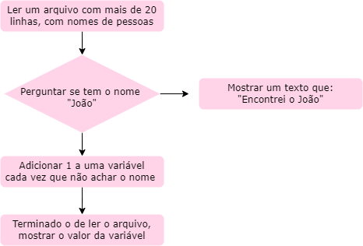

Os passos que devemos seguir para preparar nosso exercício são:

● Criar em primeiro lugar nosso arquivo, podemos usar nano e copiar para lá, ou com a instrução cat escrevemos os nomes 1 a 1, vamos chamá-lo de **lista_nomes**.

● Antes de iniciar nosso script, podemos testar o que aprendemos na aula sobre os comandos for, do e done, criando um script menor que contenha o seguinte:

| #!/bin/bash  for word in $(cat lista_nomes)  do  echo "O nome é $word"  done |
| --- |

Como resultado, devemos percorrer o arquivo e mostrá-lo linha por linha.

Sabendo disso, agora o que vamos fazer é adicionar a lógica de controle, para isso devemos usar uma instrução if-else, onde vamos comparar o valor da variável **$word** com o texto "João", essa parte deve ser codificado.

| if [$word = "João"]; then  echo "Encontrei a $word"  else  let a = $a + 1  fi |
| --- |

Tendo essas duas partes, prosseguimos para completar o exercício, não esquecendo de declarar a variável **a** no script final.

**Exercício 2**

Individualmente, vamos realizar, dependendo do nosso arquivo de nomes,um script que nos mostre:

● O gênero desse nome.

● O código do país onde é mais popular.

Para obter esses dois dados, usaremos essas duas APIs de referência.

**API GENDERIZE**

https://api.genderize.io/?name=emilio

Ao passar o nome como parâmetro, ele retorna um JSON que dá um resultado como o seguinte:

{"name": "emilio", "gender" : "male", "probability": 0,99, "count": 25883}

De nosso interesse é o valor do atributo gender.

**API NACIONALIZE**

https://api.nationalize.io/?name=emilio

Ao passar o nome como parâmetro, ele retorna um JSON que dá um resultado como o seguinte:

{"name": "emilio", "country": [{"country_id": "ES", "probability": 0.13849973696 268725 } , {"country_id": "MZ", "probability": 0.10571390688819501}, {"country_id": "CL", "probability": 0.08975185148274877}]}

De nosso interesse é o valor do primeiro atributo country_id do objeto country.

Podemos usar parte do nosso script anterior como base, pois a lista de nomes a ser percorridos é a mesma, o que muda neste exercício é obter os dados do webservice, considerando que o parâmetro para cada requisição será dinâmico.

Vejamos um exemplo de como fazemos uma chamada assumindo que o nome a descobrir é Emilio.

| #!/bin/bash  nome="Emilio"  curl -s https://api.genderize.io/?name=$nome | jq '.gender' | {read -r gen; echo "Sexo de $nome é: $ gen"; }  curl -s https://api.nationalize.io/?name=$nome |  jq '.country[0].country_id' | {read -r cn; echo "País do $nome é: $ cn"; } |
| --- |

Vamos observar algumas novidades, por exemplo, usamos o modificador **-s** no curl, o que faz com que ele não mostre os dados do download e também, depois do jq vem o comando read, com o modificador **-r ,** que permite o comando a capturar a saída do **jq** e levá-la para uma variável, na primeira requisição é a variável gen e na segunda requisição é a variável **cn**.

De posse deste script, podemos agora integrá-lo com parte do anterior, completar a realização do exercício.